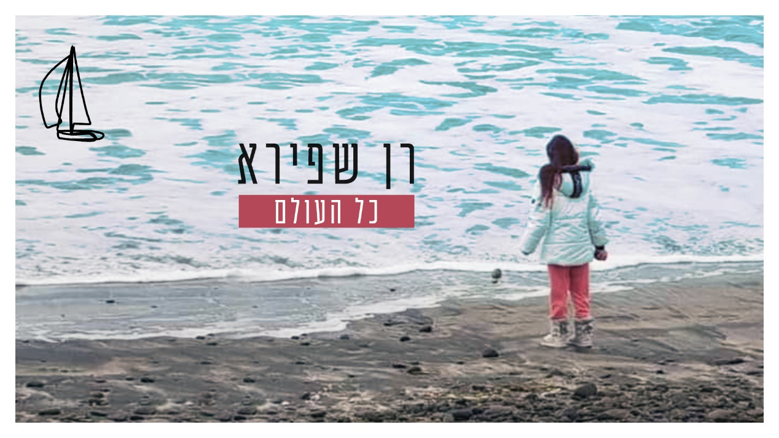

ב- 11.11.10 נולדה ביתו הבכורה והיחידה של רן – מיה.
היום, 11 שנים לאחר מכן, מוציא רן שיר אשר מוקדש לביתו.

רן: "יש משהו טהור ואינסופי בכל מה שנוגע לקשר בין אב לבת. לפעמים אני מסתכל על מיה ויודע שהיא לא מבינה עד כמה באמת היא התגלמות של כל המשמעות בעולם הזה עבורי. אז גם אם היא תשכח לרגע,
היא תמיד תוכל להקשיב לשיר הזה"

בימים אלו נמצא רן שפירא בעיצומו של סיבוב הופעות לרגל אלבומו הרביעי "כמה שורות" אשר זכה לביקורות מדהימות. בעקבות האלבום זכה רן כ"זמר השנה" במצעד הרוק של ישראל, ושיר הנושא מהאלבום ("כמה שורות") זכה במקום השני באותו המצעד.

את רן והלהקה שמלווה אותו כבר למעלה מ – 15 שנים (איתי בן מרגי -קלידים וקולות, אסף רייז - תופים, עופר קורן - גיטרות, אבי חזות - בס, דודו לוי - גיטרות) ניתן לראות בהופעות הקרובות:

27.11.21 – "וונדרבר" חיפה (במסגרת פסטיבל Zerock fest 2021)
22.1.22 – "בלייז בר" ירושלים
12.2.22 – "הגולה" פתח תקווה
26.2.22 – "נוקטורנו" ירושלים

לפרטים נוספים: לימור דוידסון נחשון davidson.limlim@gmail.com 054-5766376

